资格证明材料

法定代表人（或非法人组织负责人）身份证明书复印件
法定代表人（或非法人组织负责人）身份证明书
姓名： 高勇军 ，性别： 女，出生日期： 1967年8月19日，现任职务： 总经理 ，系 沈阳申赢劳务有限公司 （供应商名称）的法定代表人（或非法人组织负责人）。

特此证明。

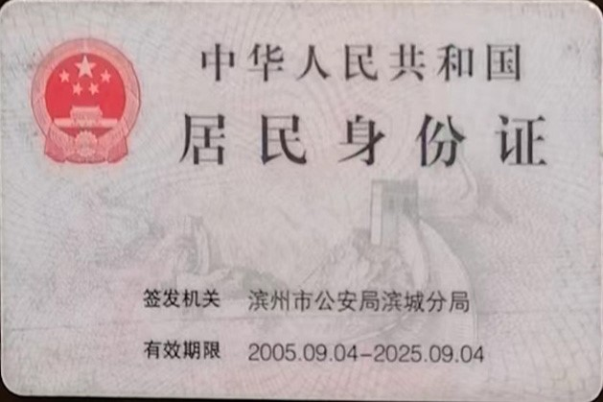
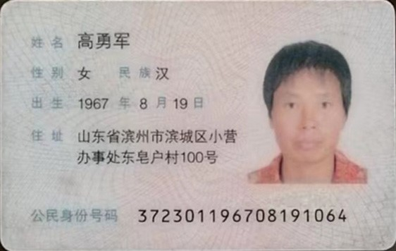

供应商名称（加盖单位公章）： 沈阳申赢劳务有限公司
日期： 2024年9月18日

法定代表人（或非法人组织负责人）授权委托书
法定代表人（或非法人组织负责人）授权委托书
单位名称：
法定代表人（或非法人组织负责人）姓名： 身份证号码：
住所地：
授权委托人姓名： 身份证号码：
工作单位：
住址： 电话：
现委托 就（项目编号 、项目名称 、包号 ）采购活动，以我单位名义处理一切与之有关的事务。
本授权书于 年 月 日签字或盖章生效，无转委托，特此声明。

（※授权委托人身份证正、反面复印件※）

委托人（加盖单位公章）：
法定代表人（或非法人组织负责人）（签字或盖章）：
授权委托人（签字或盖章）：
详细通讯地址： 邮政编码 ：
传 真： 电 话：
日 期：

参加政府采购活动前3年内在经营活动中没有重大违法记录的书面声明

信用记录

信用中国

信用中国

符合性证明材料

响应函

报价一览表

服务需求响应表

其它材料

供应商的资格要求响应

其他要求

采购需求逐条响应

采购需求响应资料（车辆）

采购需求响应资料（车辆）

采购需求响应资料（车辆）

采购需求响应资料（车辆）

采购需求响应资料（车辆）

采购需求响应资料（人员）

采购需求响应资料（人员）

采购需求响应资料（人员）

采购需求响应资料（人员）

采购需求响应资料（人员）

采购需求响应资料（人员）

采购需求响应资料（人员）

采购需求响应资料（人员）

采购需求响应资料（人员）

采购需求响应资料（人员）

